ДУХОВНО- НРАВСТВЕННОЕ ОБРАЗОВАНИЕ
ВНЕУРОЧНАЯ ДЕЯТЕЛЬНОСТЬ

ЭКСПЕДИЦИОННО-ИССЛЕДОВАТЕЛЬСКАЯ ПРОГРАММА
«ЖИВОТВОРЯЩИЕ СВЯТЫНИ»
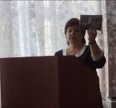
Туманова Е.В.,
автор программы
Автор программы – Туманова Е. В. – заместитель директора школы по учебно-воспитательной работе, учитель истории и истоков высшей категории, Почётный работник общего образования Российской Федерации, победитель Всероссийского конкурса на соискание премии
«За нравственный подвиг учителя» в ЦФО в 2009 году, почётный гражданин города Галича.
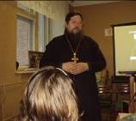
Куратор программы – Благочинный Галичского округа, настоятель Введенского храма, председатель Духовно – культурного центра города Галича протоиерей отец Александр (Шастин).
Протоиерей
отец Александр (Шастин)
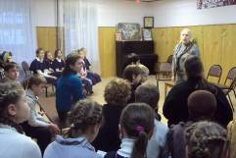
Задача Программы – ввести в содержание образования систему категорий и понятий духовно – нравственного
Проект «По следам Галичского ополчения» времён Смуты, 2011 г
В гимназии им. И. Брянчанинова

и социокультурного характера, способствующих становлению целостной системы обучения и воспитания.
Включает в себя две подпрограммы:
- «История деревни в истории страны».
- «Дорога к храму».
Ожидаемый результат:
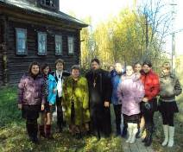
- Возрождение истинных духовных ценностей школьного сообщества, готовность беречь
В гостях у учащихся
Матвеевской школы
Парфеньевского района
и преумножать социокультурные традиции Галичской земли.
- Расширение взаимодействия и укрепление связи в вопросах воспитания между семьёй
и школой.
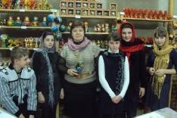
3. Развитие умений и навыков работы с архивами и архивными документами, проектно – исследовательской деятельностью, методикой проведения и организации экскурсий.
Проект « Тропою подвижников»
г.Нерехта, 2011 год

4. Разработка экскурсионных маршрутов
по историческим и святым местам города Галича
и Галичского района.
5. Оформление сборников и создание фильмов
на основе собранного материала.

